Номер в едином Федеральном Реестре туроператоров РТО 010460
Поселок Джубга расположен в 57 км к северу от Туапсе, в долине одноименной реки, ограниченной мысом Шапсухо и горой Ежик. В Джубги действуют крупные оздоровительные комплексы, санатории и пансионаты, вдоль береговой линии выстроились частные мини-отели. Удобная бухта и пляж, комфортный средиземноморский климат и развитая инфраструктура года от года прибавляют поселку популярности среди туристов.
Гостевой дом "Taтьяна"

Гостевой дом «Татьяна» находится в поселке Джубга. Всего в 5-ти минутах ходьбы до моря. Рядом с гостевым домом также находится все необходимое в шаговой доступности — аквапарка 3 минуты, цент 2 минуты, пляж 5 минут, банкомат - 3 минуты, аптека - 3 минуты и т. д.

Просторный двор, оборудованная кухня для самостоятельного приготовления пищи, имеется мангал для приготовления блюд на углях.

На всей территории гостевого дома предоставляется бесплатный Wi-Fi.

Номера гостевого дома оснащены кондиционером, телевизором, холодильником, душевой комнатой. Вы можете воспользоваться стиральной машиной, гладильной доской+утюг.

Имеются номера с балконами и без.

Условия заезда-выезда: заселение по номерам после 10:00 в день прибытия. Освобождение номеров до 08:00 в день отъезда.

Стоимость тура на одного человека (в рублях) за заезд:
График выездов | 2-х местный номер «стандарт» | 3-х местный номер «стандарт» | 4-х местный номер «стандарт» | 2-х местный номер «комф.» | 3-х местный номер «комф.» | 4-х местный номер «комф.»
07.06 – 16.06.2024 | 15500 | 14100 | 13400 | 17300 | 15500 | 14300
14.06 – 23.06 2024 | 15900 | 14500 | 13600 | 17500 | 15800 | 14500
21.06 – 30.06.2024 | 15900 | 14500 | 13600 | 17500 | 15800 | 14500
28.06 – 07.07.2024 | 16700 | 14700 | 13800 | 18500 | 16300 | 14900
05.07 – 14.07.2024 | 16900 | 14900 | 14100 | 18800 | 16500 | 15200
12.07 – 21.07.2024 | 17500 | 15800 | 14400 | 19200 | 16800 | 15500
19.07 – 28.07.2024 | 17500 | 15800 | 14400 | 19200 | 16800 | 15500
26.07 – 04.08.2024 | 17500 | 15800 | 14400 | 19200 | 16800 | 15500
02.08 – 11.08.2024 | 17500 | 15800 | 14400 | 19200 | 16800 | 15500
09.08 – 18.08.2024 | 17500 | 15800 | 14400 | 19200 | 16800 | 15500
16.08 – 25.08.2024 | 17500 | 15800 | 14400 | 19200 | 16800 | 15500
23.08 – 01.09.2024 | 17500 | 15800 | 14400 | 19200 | 16800 | 15500
30.08 – 08.09.2024 | 16400 | 14500 | 13300 | 17100 | 15700 | 14400
06.09 – 15.09.2024 | 15900 | 14200 | 12900 | 16200 | 15100 | 13900
В стоимость входит: Проезд на комфортабельном автобусе, проживание в номерах выбранной категории, сопровождение, страховка от несчастного случая на время проезда
Дети до 5-ти лет : Оплачивается проезд плюс ком. услуги – 9500 руб., если ребенок проживает на одном месте с родителями.
Если приобретается отдельный проезд: Взрослые - 6500 руб., дети до 10 лет - 6000 руб.
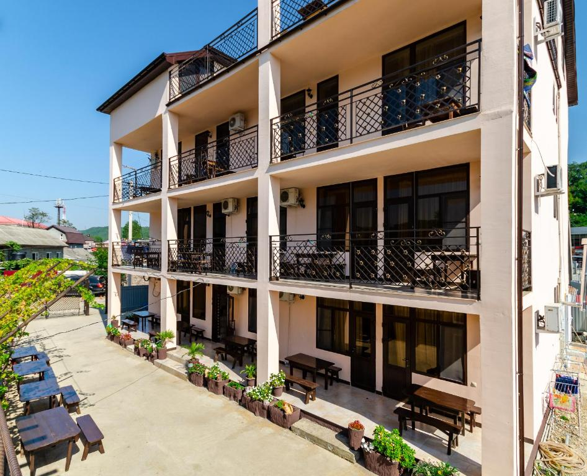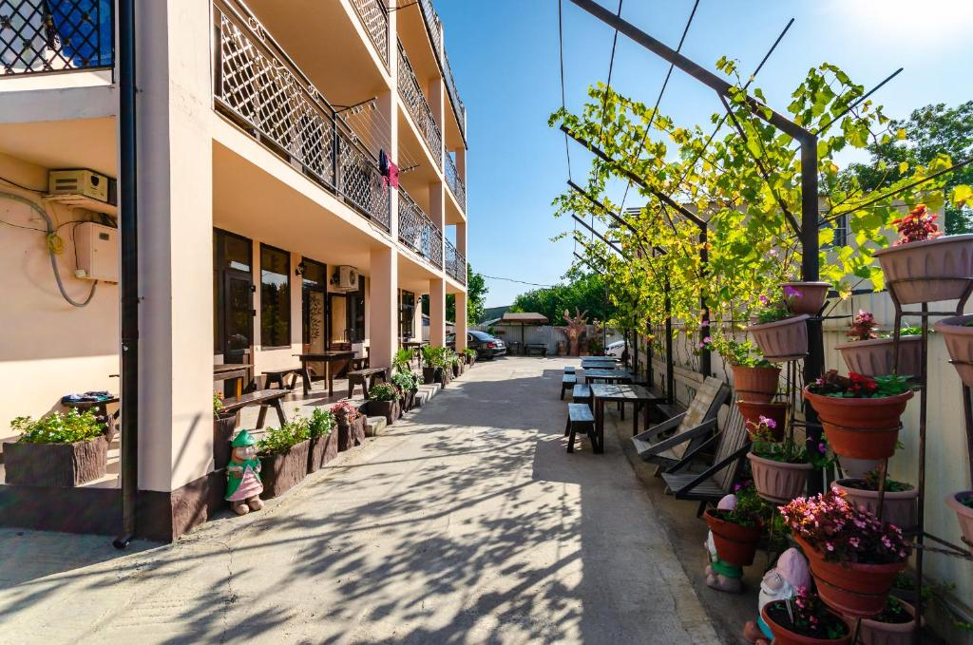
НОМЕРА СТАНДАРТЫ
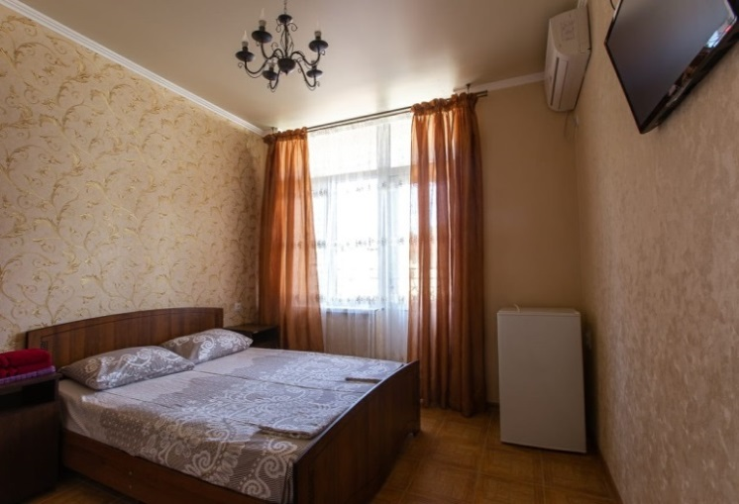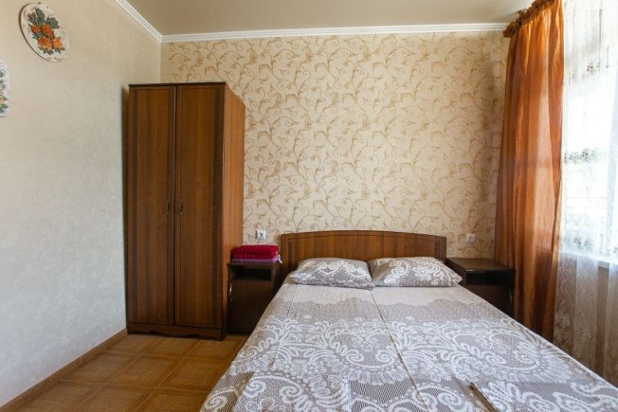
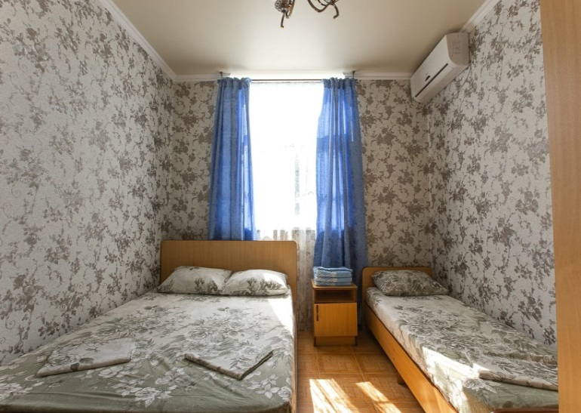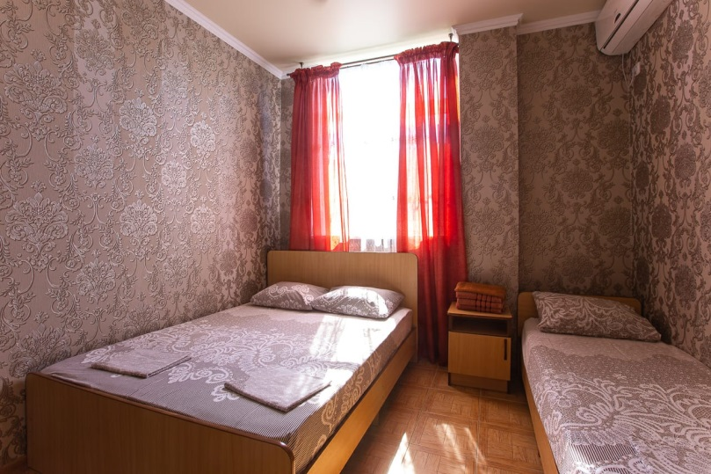
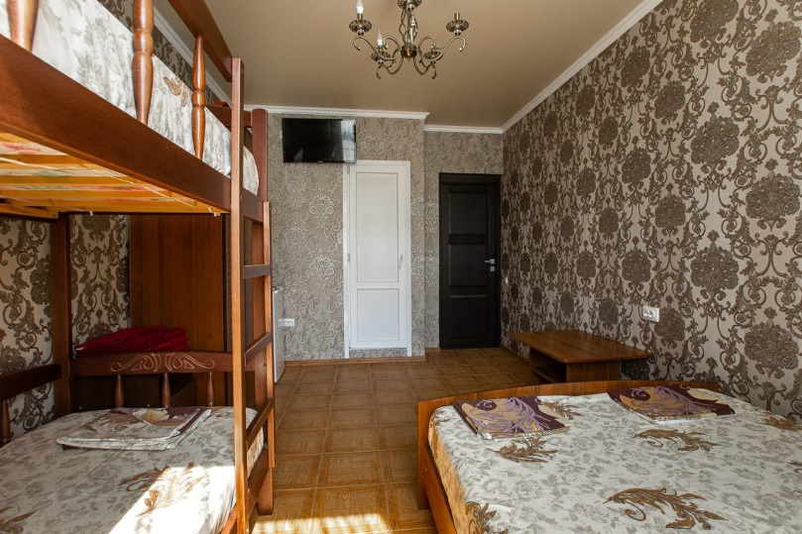
НОМЕРА КОМФОРТЫ
